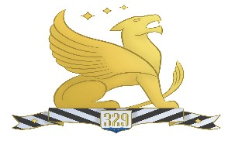

Кафедра естественно-научного, математического образования
и информатики СПб АППО
ГБУ ИМЦ Невского района Санкт-Петербурга
ГБОУ лицей № 329 Невского района Санкт-Петербурга

Городской научно-методический семинар

«Медиапроекты школьников: особенности оценивания и перспективы профориентации»
для педагогических работников образовательных учреждений
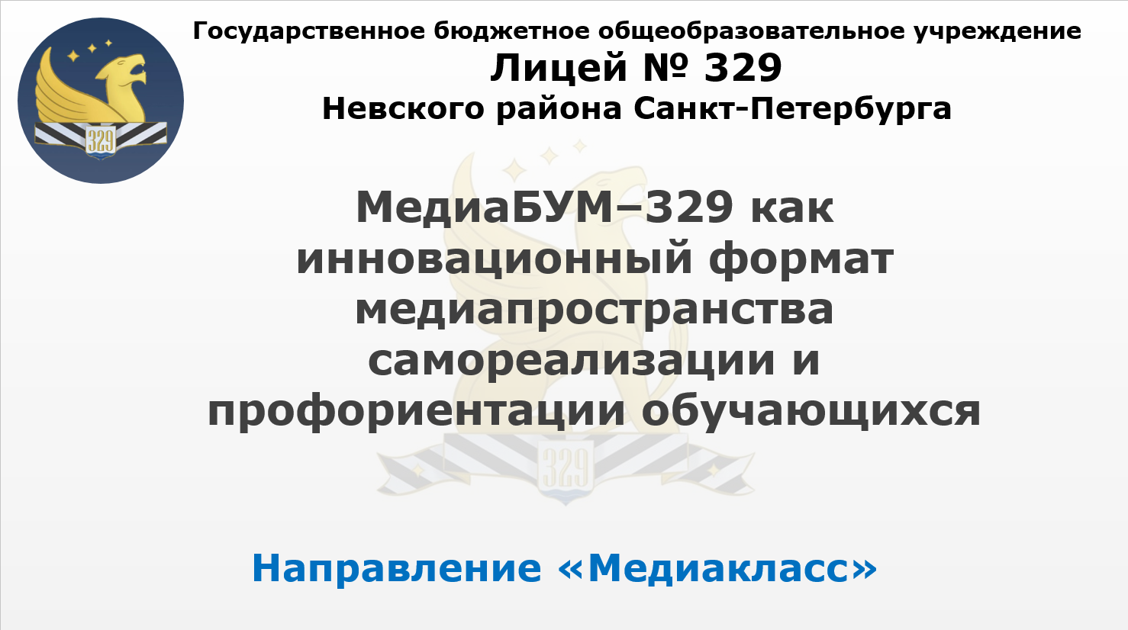

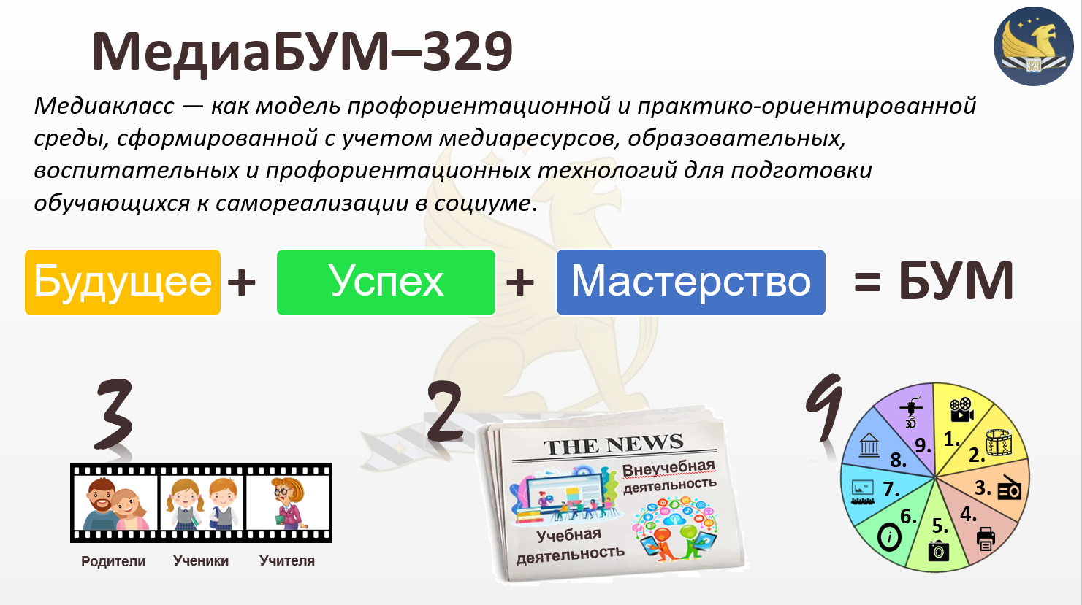

16 ноября 2023 года
Санкт-Петербург

ПРОГРАММА СЕМИНАРА
Место проведения: ГБОУ лицей № 329 Невского района Санкт-Петербурга;
пр. Елизарова, д. 5-7
Дата проведения: 16 ноября 2023
Начало семинара: 15.30.

15.00 - 15.30 Регистрация участников семинара

15.30 - 15.50: Открытие семинара: представление участников, регламент
15.50 - 16.30 Выступления на семинаре
Системное развитие образовательной среды современной школы | Беляева О.А., директор ГБОУ лицей № 329 Невского района Санкт-Петербурга
Особенности подготовки и оценивания медиа проектов школьников | Сизова М.Б., к.п.н., доцент кафедры начального, основного и среднего общего образования СПб АППО
Медиа проект как многофункциональный педагогический прием, моделирующий пространство социальной и профессиональной деятельности | Зилинских А.В., зам. директора по УВР ГБОУ лицей № 329, учитель информатики, методист по информатике ИМЦ Невского района Санкт-Петербурга
Летняя школа медиаграмотности «Медиастар», как первый шаг к профессии журналиста | Шпак О.С., учитель испанского языка ГУО «Гимназия № 2» г. Волковыска республики Беларусь Савостьяник Н.В., учитель французского языка ГУО «Гимназия № 2» г. Волковыска республики Беларусь
16.30 - 16.50 Обмен опытом, демонстрация медиапроектов
Чепурина Т.А., заведующая ОДОД ГБОУ лицей № 329 Невского района Санкт-Петербурга
Зазерная Г.А., педагог-организатор ГБОУ лицей № 329 Невского района Санкт-Петербурга
Зилинских А.В., зам. директора по УВР ГБОУ лицей № 329 Невского района Санкт-Петербурга
Иванова Р.А., заведующий музеем «Истоки: прошлое, настоящее, будущее» ГБОУ лицей № 329 Невского района Санкт-Петербурга
16.50 - 17.00 Завершение семинара
Подведение итогов семинара | Модератор семинара: Сизова М.Б., к.п.н., доцент кафедры основного и среднего общего образования СПб АППО

Медиа проекты школьников

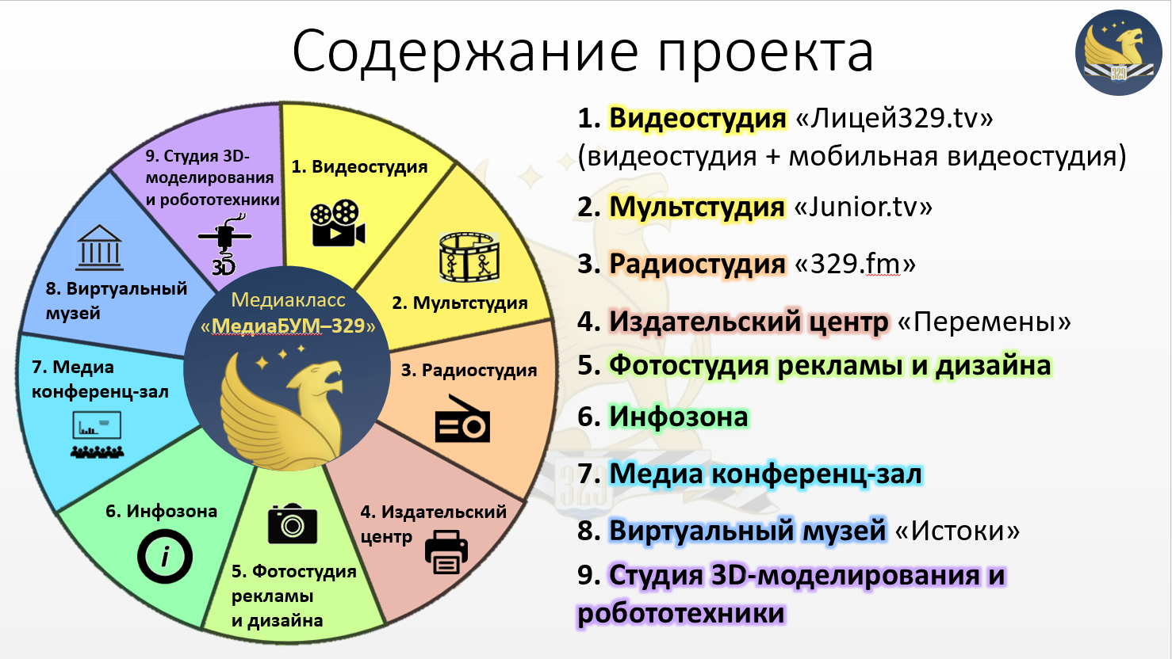

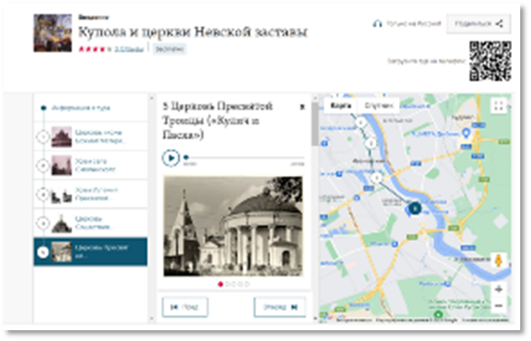
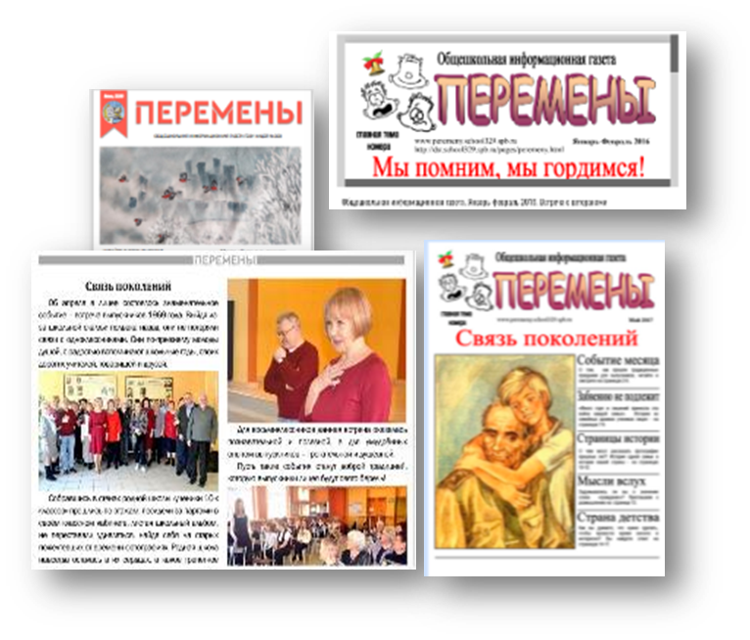
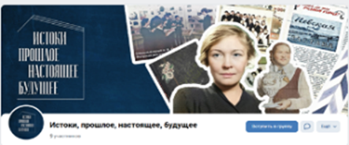
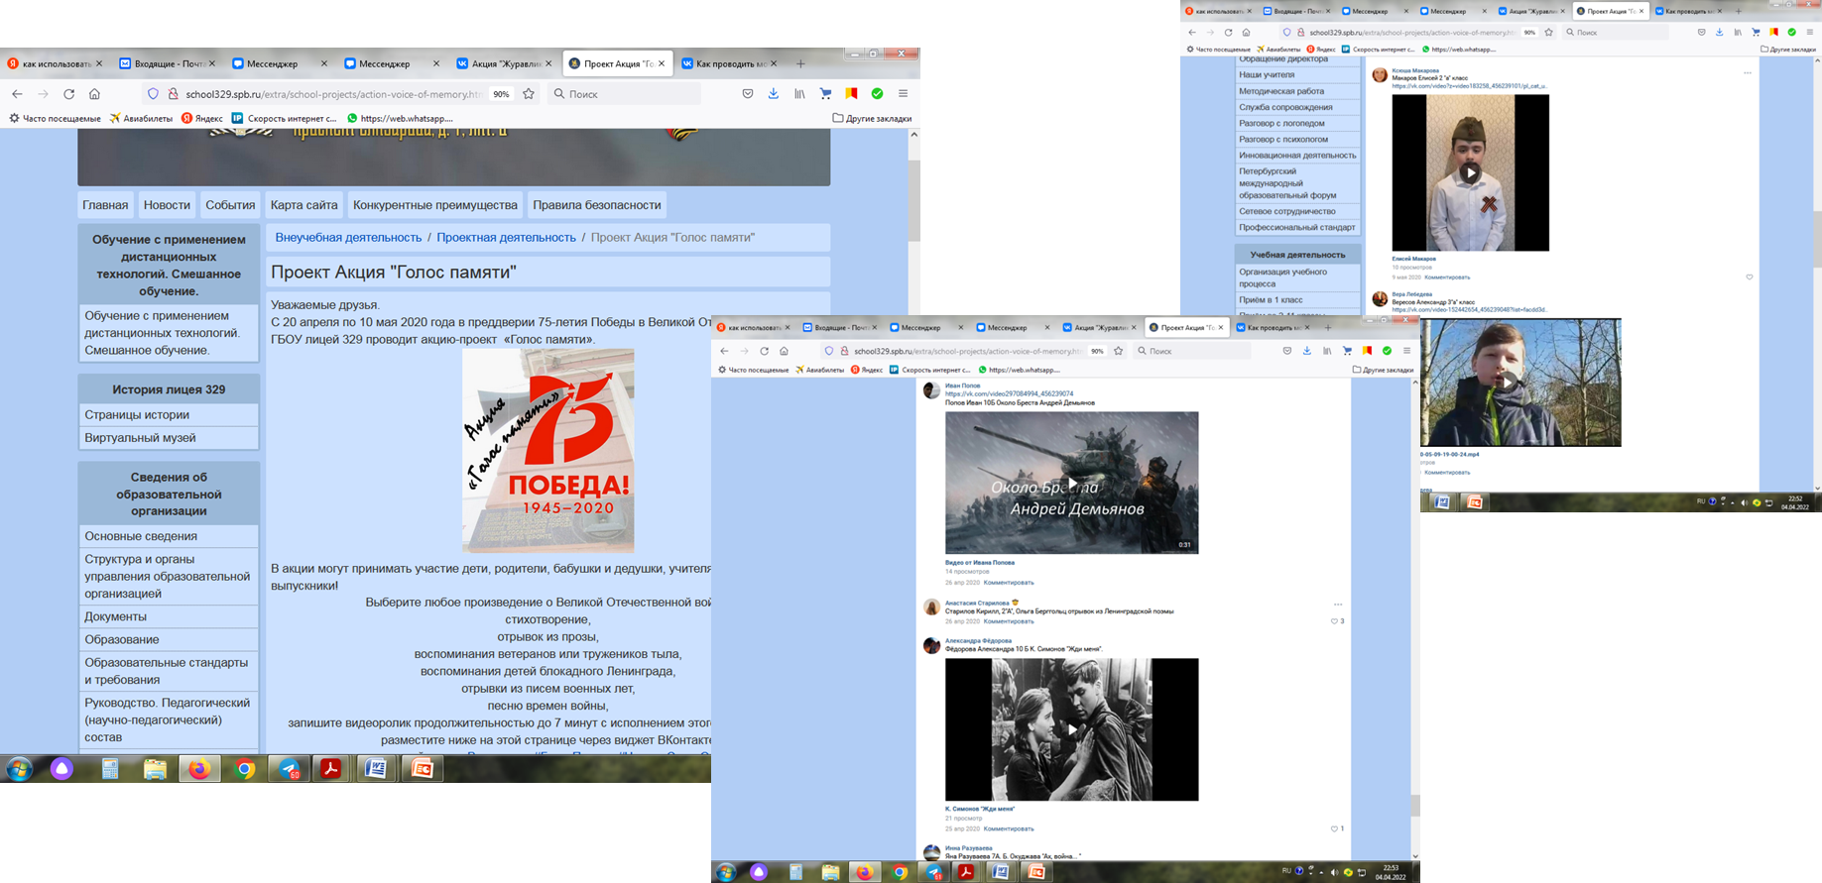
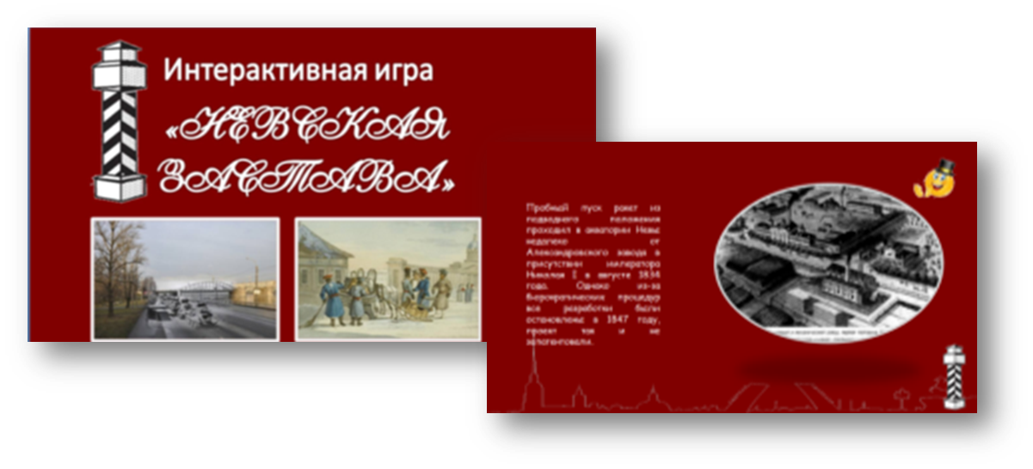
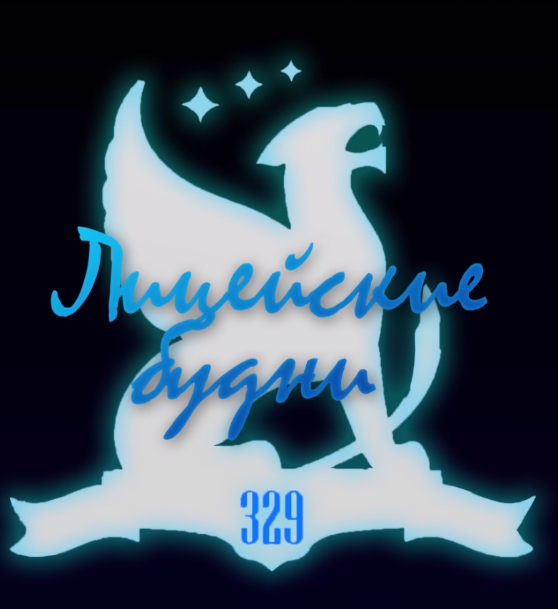
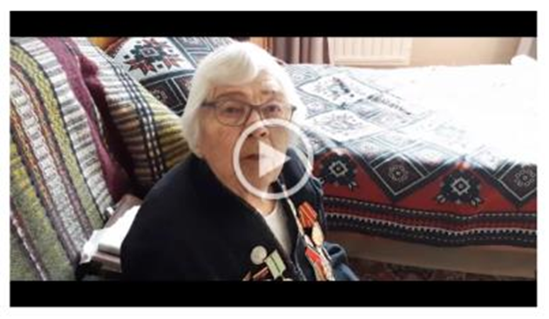
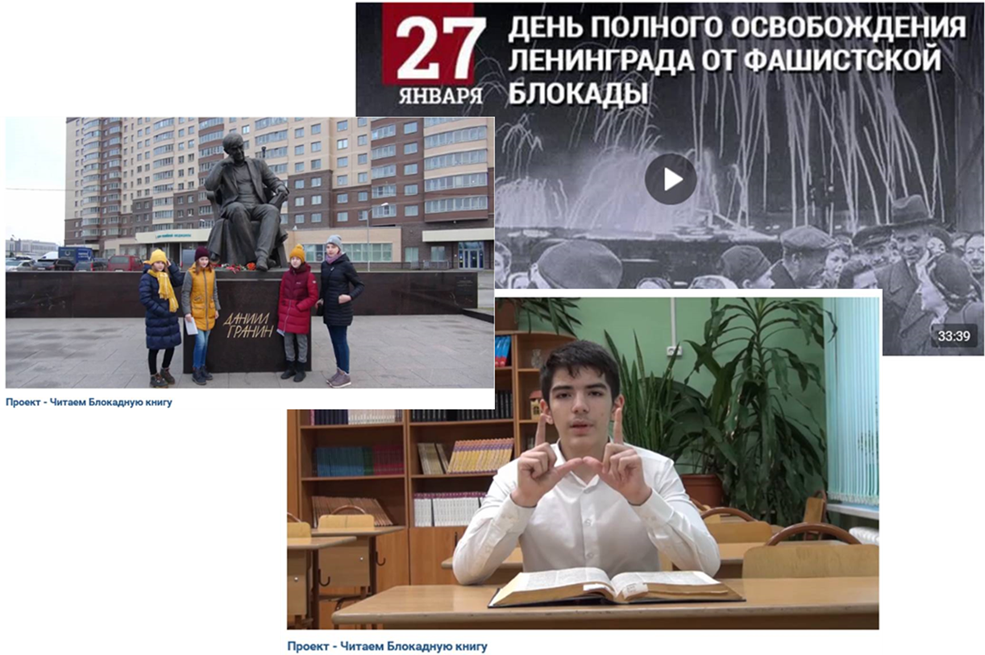
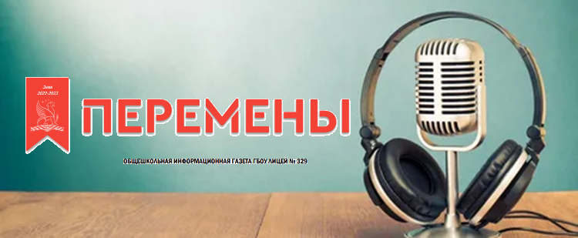

ГБОУ лицей № 329 Невского района Санкт-Петербурга
проспект Елизарова, дом 7, лит Б
8 (812) 417-27-18
http://school329.spb.ru/

ноябрь 2023 год
г. Санкт-Петербург

